附件1：

2021年度

德惠市业余体校部门决算

2022年9月2日

目 录

第一部分 部门概况
一、部门职责
二、机构设置及部门决算单位构成
第二部分 2021年度部门决算表
一、收入支出决算总表
二、收入决算表
三、支出决算表
四、财政拨款收入支出决算总表
五、一般公共预算财政拨款支出决算表
六、一般公共预算财政拨款基本支出决算表
七、一般公共预算财政拨款“三公”经费支出决算表
八、政府性基金预算财政拨款收入支出决算表
九、国有资本经营预算财政拨款支出决算表
十、部门预算项目支出绩效自评表
第三部分 2021年度部门决算情况说明
一、收入支出决算总体情况说明
二、收入决算情况说明
三、支出决算情况说明
四、财政拨款收入支出决算总体情况说明
五、一般公共预算财政拨款支出决算情况说明
六、一般公共预算财政拨款基本支出决算情况说明
七、一般公共预算财政拨款“三公”经费支出决算情况说明
八、政府性基金预算财政拨款收入支出决算情况说明
九、国有资本经营预算财政拨款支出决算情况说明
十、预算绩效管理情况说明
十一、其他重要事项情况说明
第四部分 名词解释

第一部分 部门概况

一、部门职责
（一）负责全市青少年竞技体育工作的推进和开展。
（二）招收符合条件的青少年儿童进行科学训练培养。
（三）协助教育部门促进全市中小学体育工作开展。
（四）负责承办市文化广播电视和旅游局交办或授权委托的其他工作事项。
- 机构设置及部门决算单位构成
根据上述职责，德惠市业余体校内设3个机构。分别为：
办公室 、教务科、设施管控科。
(一）办公室
负责中心日常运转及综合协调工作；承担党建、干部人事、工资、机构编制、奖惩、退休干部管理等工作。
（二）教务科
组织全体教练员完成每年的招生训练。按照上级要求制定周期、年度、阶段等相应训练计划。组织参加业务范围内的全国、省市组织的各级各类比赛的报名参赛工作。组织教练员参加全国举办的与本项目相关各级培训。以及单位内部的定期业务学习。负责全校教学工作的开展。
（三）设施管控科
负责单位各级设施设备的采购计划上报。目前现有设施设备的维护保养。对外提供竞技比赛、健身指导等服务内容。促进全市竞技体育及全民健身工作的良好开展。
纳入德惠市业余体校2021年度部门决算编制范围的单位包括：德惠市业余体校本级

第二部分 2021年度部门决算表

一、收入支出决算总表
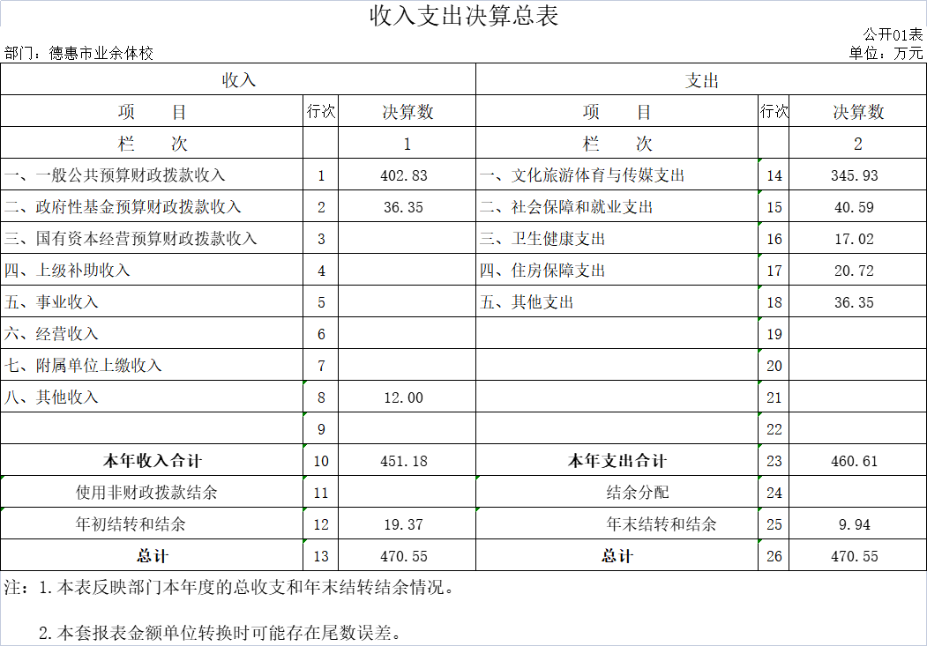

二、收入决算表
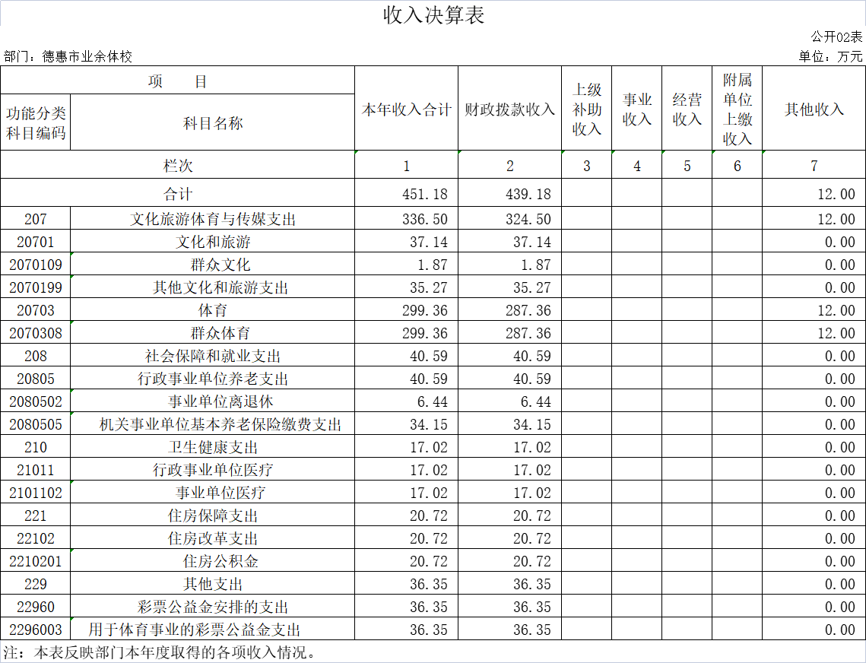

三、支出决算表
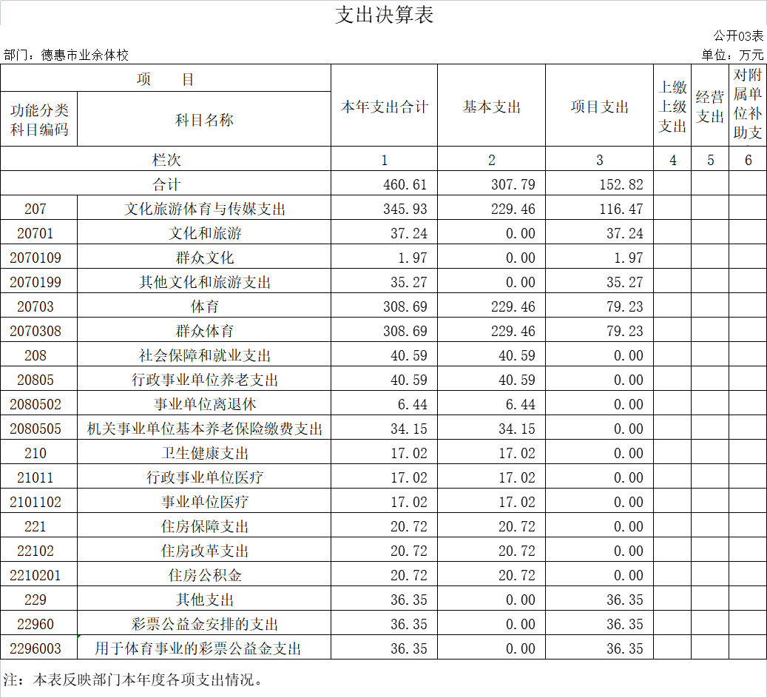

四、财政拨款收入支出决算总表
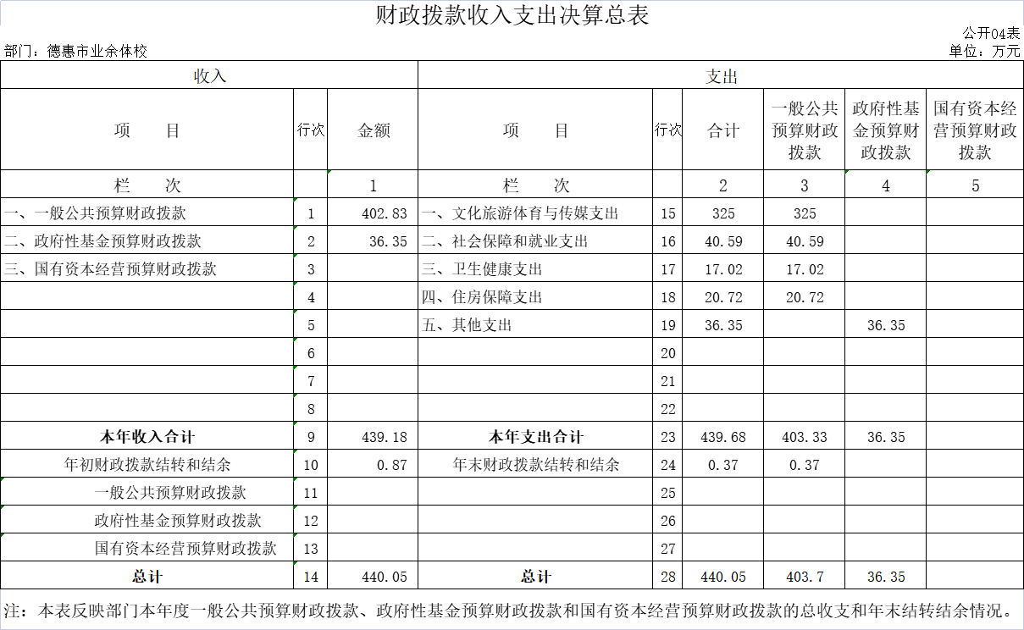

五、一般公共预算财政拨款支出决算表
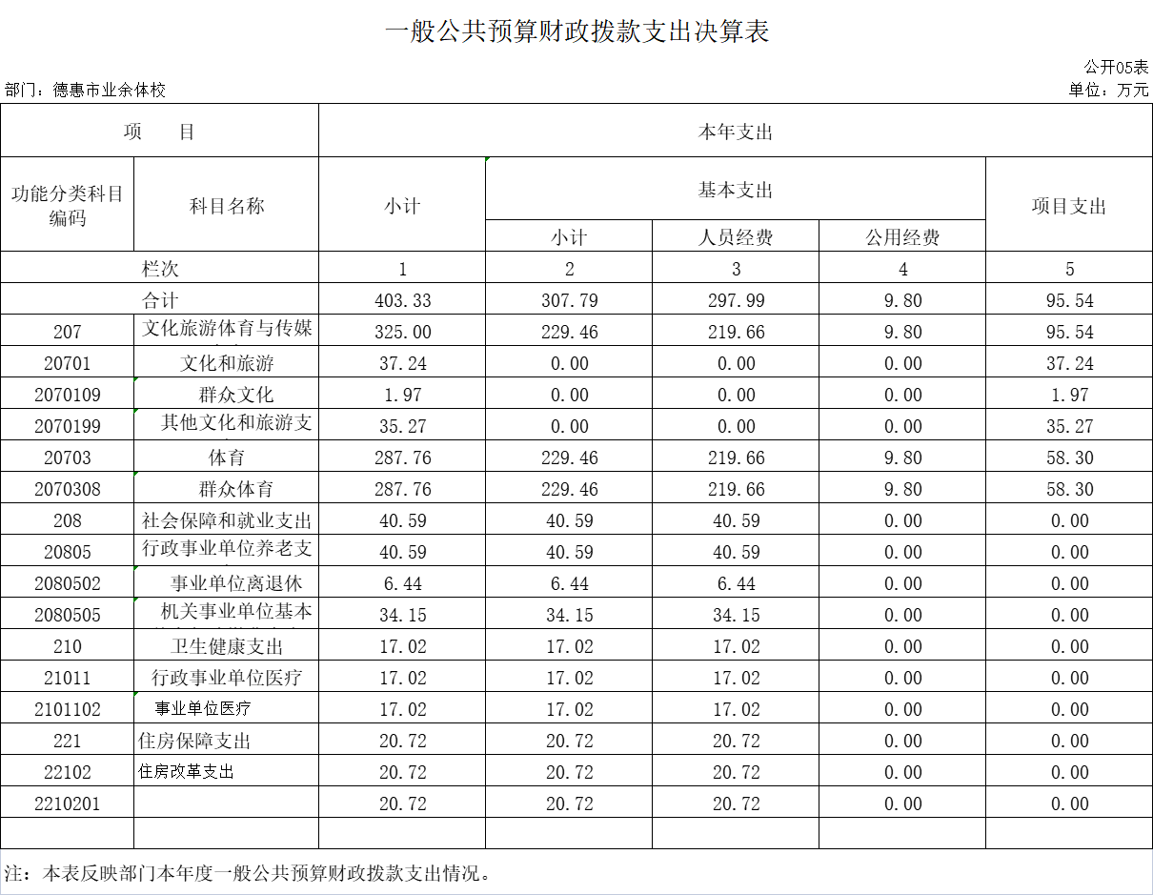

六、一般公共预算财政拨款基本支出决算表
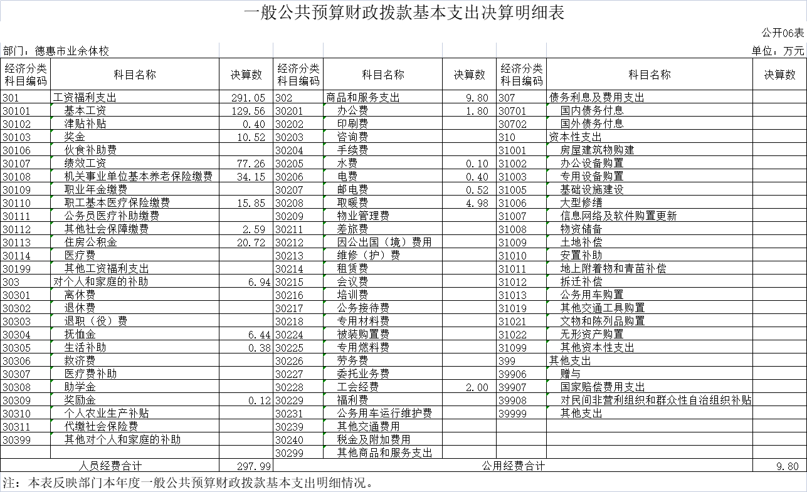
七、一般公共预算财政拨款“三公”经费支出决算表
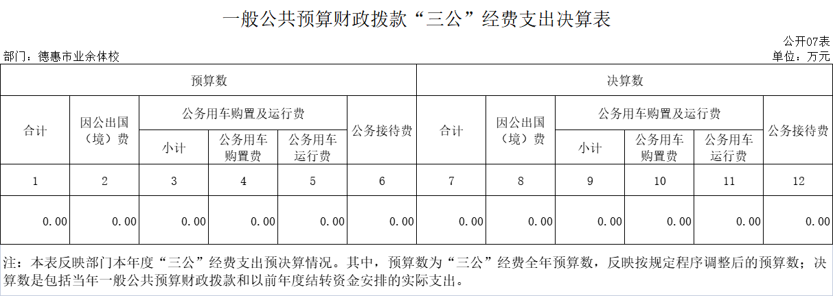

八、政府性基金预算财政拨款收入支出决算表
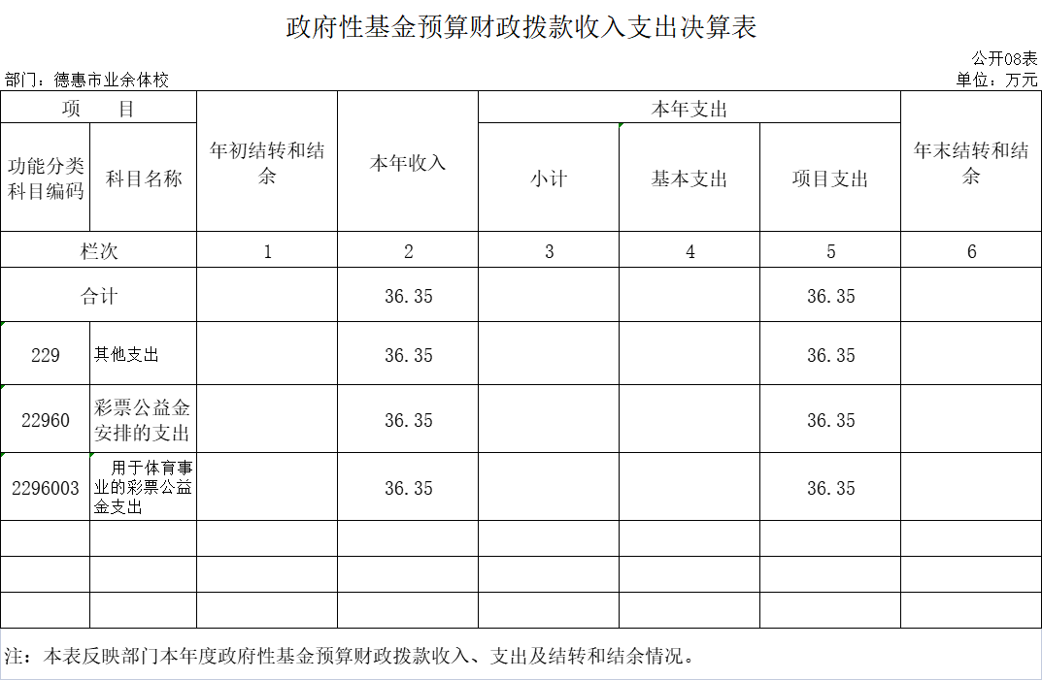
九、国有资本经营预算财政拨款支出决算表
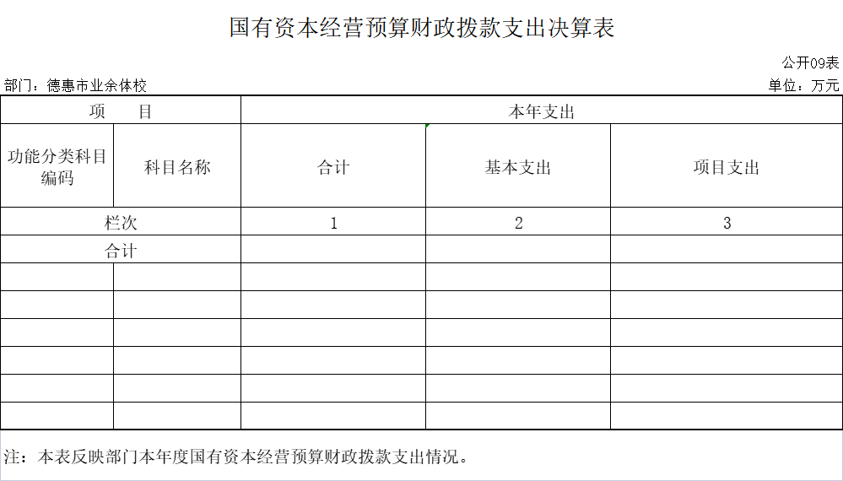

十、部门预算项目支出绩效自评表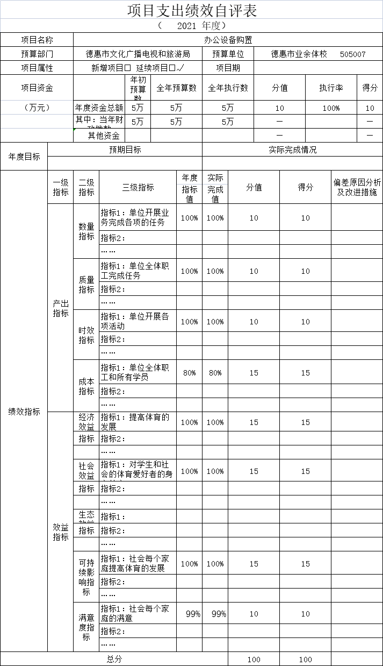
第三部分 2021年度部门决算情况说明

- 收入支出决算总体情况说明
2021年度收入总计451.18万元。与2020年相比，减少102.03万元，减少18.49%。主要原因2021年度较2020年减少了场地维修及修建人工草坪项目收入。
2021年度支出总计460.61万元，与2020年相比，减少114.7万元，减少19.94%。主要原因是本年项目支出减少场地维修及修建人工草坪支出。

二、收入决算情况说明
本年收入合计451.18万元，其中：财政拨款收入439.18万元，占97.34%；其他收入12万元，占2.66%.
三、支出决算情况说明
本年支出合计460.61万元，其中：基本支出307.79万元，占66.82%；项目支出152.82万元，占33.18%；
四、财政拨款收入支出决算总体情况说明
2021年度财政拨款收入总计439.18万元，与2020年相比，财政拨款收入总计减少93.7万元，减少17.58%。主要原因2021年度较2020年减少了场地维修及修建人工草坪项目收入。
2021年度财政拨款支出439.68万元，与2020年度相比，财政拨款支出减少127.54万元，减少22.49%。主要原因是本年项目支出减少场地维修及修建人工草坪支出。
五、一般公共预算财政拨款支出决算情况说明
（一）一般公共预算财政拨款支出决算总体情况
2021年度一般公共预算财政拨款支出403.33万元，占本年支出合计的87.56%。与2020年相比，一般公共预算财政拨款支出减少13.22万元，降低13.17%。主要原因是本年项目支出减少场地维修及修建人工草坪支出。
- 一般公共预算财政拨款支出决算结构情况
2021年度财政拨款支出403.33万元，主要用于以下方面：文化旅游体育与传媒支出325万元，80.58%；社会保障和就业支出40.59万元，占10.06%；卫生健康支出17.02万元，占4.22%；住房保障支出20.72万元，占5.14%。
（三）一般公共预算财政拨款支出决算具体情况
2021年度一般公共预算财政拨款支出年初预算为461万元，支出决算为403.33万元，完成年初预算的87.49%。其中：
1.文化旅游体育与传媒支出年初预算为330万元，支出决算为325万元，完成年初预算的98.48%。决算数小于预算数的主要原因是2021年疫情期间体育赛事减少，相关费用支出减少。
2.社会保障和就业支出年初预算为50万元，支出决算为 40.59万元，完成年初预算的81.18 %。决算数小于预算数的主要原因是社会保障类资金是根据每年实际数据申请，因此决算数同预算存在一定差异。
3.卫生健康支出年初预算为20万元，支出决算为17.02万元，完成年初预算的85.1%，决算数小于预算数的主要原因是卫生健康类资金是根据每年实际数据申请，因此决算数同预算存在一定差异。
4.住房保障支出年初预算为21万元，支出决算为20.72万元，完成年初预算的98.67%，决算数小于预算数的主要原因是住房保障类资金是根据每年实际数据申请，因此决算数同预算存在一定差异。

- 一般公共预算财政拨款基本支出决算情况说明
2021年度财政拨款基本支出307.79万元，其中：人员经费297.99万元，主要包括：基本工资129.56万元、津贴补贴0.4万元、奖金10.52万元、绩效工资77.26万元、职工基本医疗保险缴费15.85万元、其他社会保障缴费2.59万元、住房公积金20.72万元。 抚恤金6.44万元、生活补助0.38万元、奖励金0.12万元。
公用经费9.8万元，主要包括：办公费1.8万元、水费0.1万元、电费0.4万元、邮电费0.52万元、取暖费4.98万元、工会经费2.00万元、
七、一般公共预算财政拨款“三公”经费支出决算情况说明
（一）“三公”经费财政拨款支出决算总体情况说明
2021年度“三公”经费财政拨款支出预算为0万元，支出决算为0万元，完成预算的0%。
（二）“三公”经费财政拨款支出决算具体情况说明
2021年度“三公”经费财政拨款支出决算中，因公出国（境）费支出决算为 0万元，占0%；公务用车购置及运行费支出决算为0万元，占0 %；公务接待费支出决算为0万元，占0%。
1.因公出国（境）费预算为 0万元,支出决算为0万元，完成预算的0 %。全年安排因公出国（境）团组0个，累计0人次。
2.公务用车购置及运行费预算 0万元，支出决算为0万元，完成预算的0%。
公务用车购置支出0万元。
公务用车运行支出0万元，截至2021年12月31日，开支财政拨款的公务用车保有量为 0辆。
- 公务接待费预算为0万元，支出决算为0万元，完成预算的0%。：
外宾接待支出0万元。全年共接待国（境）外来访团组数0个、来访外宾 0人次（不包括陪同人员）。
其他国内公务接待支出0万元。全年共接待国内来访团组0个、来宾0人次（不包括陪同人员） 。
八、政府性基金预算财政拨款收入支出决算情况说明
2021年度政府性基金预算财政拨款年初结转和结余 0万元；本年收入36.35万元；本年支出36.35万元，年末结转和结余0万元。支出具体情况如下：
1.用于体育事业的彩票公益金支出支出为36.35万元，主要用于比赛用款。完成年初预算的90.88%。
九、国有资本经营预算财政拨款支出决算情况说明
2021年度我单位无国有资本经营预算财政拨款支出。
十、关于2021年度预算绩效管理情况的说明
（一）绩效评价工作开展情况
根据预算绩效管理工作要求，2021年度我单位组织对学生伙食费等项目进行了绩效自评，其中对办公设备购置占部门预算财政拨款项目总额的5%。该项目已根据实际购入设备进行绩效评价。
（二）绩效评价结果
1.我单位绩效自评结果如下：
（1）办公设备购置项目绩效自评综述。根据年初设定的绩效目标，该项目自评得分100分。项目全年预算数5万元，该款项全部用于购置办公设备。
1
十一、其他重要事项的情况说明
（一）机关运行经费支出情况
2021年度，我单位为二级预算事业单位，无机关运行经费，但本单位2021年公用经费9.8万元，比年初预算数减少1.2万元，降低10.91%，主要是本年缩减经费支出。
（二）政府采购支出情况
2021年度，政府采购支出总额0万元，其中：政府采购货物支出0万元、政府采购工程支出0万元、政府采购服务支出0万元。授予中小企业合同金额0万元，占政府采购支出总额的0%，其中：授予小微企业合同金额 0万元，占政府采购支出总额的0%。
（三）国有资产占用情况
截至2021年12月31日，德惠市业余体校共有车辆0辆，其中，副部（省）级及以上领导用车0辆、主要领导干部用车0辆、机要通信用车0辆、应急保障用车0辆、执法执勤用车0辆、特种专业技术用车0辆、离退休干部用车0辆、其他用车0辆；单位价值50万元以上通用设备0台（套）；单位价值100万元以上专用设备0台（套）。

第四部分 名词解释

一、财政拨款收入：指单位从同级财政部门取得的财政预算资金。
二、其他收入：指除上述收入以外的各项收入。包括银行存款利息收入、从省财政以外的同级单位取得的经费。
三、年初结转和结余：指单位以前年度尚未完成、结转到本年按有关规定继续使用的资金。
四、结余分配：指事业单位按照会计制度规定缴纳的所得税以及从非财政补助结余提取的职工福利基金、事业基金等。
五、年末结转和结余：指单位按有关规定结转到下年或以后年度继续使用的资金。
六、基本支出：指单位为保障其机构正常运转、完成日常工作任务而发生的人员支出和公用支出。
七、项目支出：指单位为完成特定行政任务和事业发展目标在基本支出之外所发生的支出。
八、“三公”经费：纳入省级财政预决算管理的“三公”经费，是指省级部门用财政拨款安排的因公出国（境）费、公务用车购置及运行费和公务接待费。是党政机关维持运转或完成特定工作任务所开支的相关支出，是政府行政开支的一部分。其中，因公出国（境）费反映公务出国（境）的国际旅费、国外城市间交通费、住宿费、伙食费、培训费、公杂费等支出；公务用车购置及运行费反映单位公务用车车辆购置支出（含车辆购置税）及燃料费、维修费、过桥过路费、保险费、安全奖励费等支出；公务接待费反映单位按规定开支的各类公务接待（含外宾接待）支出。
九、机关运行经费：指为保障行政单位（含参照公务员法管理的事业单位）运行用于购买货物和服务的各项资金，包括办公及印刷费、邮电费、差旅费、会议费、福利费、日常维修费、专用材料及一般设备购置费、办公用房水 9*电费、办公用房取暖费、办公用房物业管理费、公务用车运行维护费以及其他费用。
十、对单位使用的所有“项”级政府收支分类科目说明：
2070109 群众文化：反应群众文化方面的支出，包括基层文化馆（站）、群众艺术馆支出等。
2070199 其他文化和旅游支出：反应除上述项目以外其他用于文化和旅游方面的支出。
2070308 群众体育：反应业余体校和全民健身等群众体育活动方面的支出。
2080502 事业单位离退休：反应事业单位开支的离退休经费。
2101102 事业单位医疗：反映财政部门安排的事业单位基本医疗保险缴费经费，未参加医疗保险的事业单位的公费医疗经费，按国家规定享受离休人员待遇的医疗经费。
2210201 住房公积金：反映行政事业单位按人力资源和社会保障部、财政部规定的基本工资和津贴补贴以及规定比例为职工缴纳的住房公积金。
2296003 用于体育事业的彩票公益金支出：反应用于体育事业的彩票公益金支出。

